SPO: Počasi se zaključuje tudi poglavje GIBANJE. Najprej si poglej in preberi stran 67 v učbeniku do sovice. Nato zapišeš naslov v zvezek:
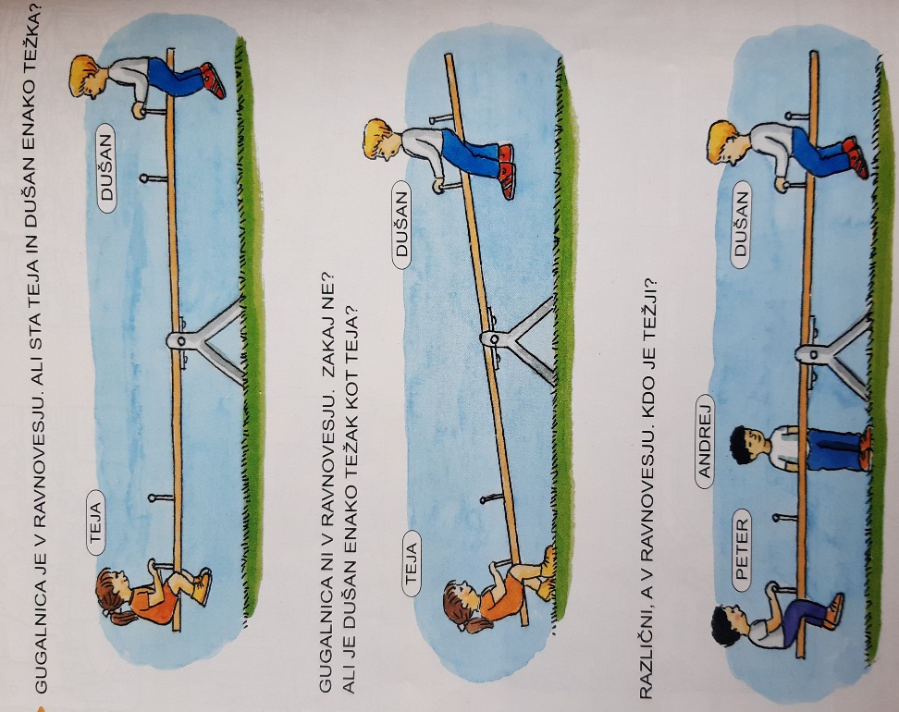
GUGALNICA IN TEHTNICA - prepiši povedi pod sliko v učbeniku stran 67. Nato si oglej sliko in odgovori na vprašanja:

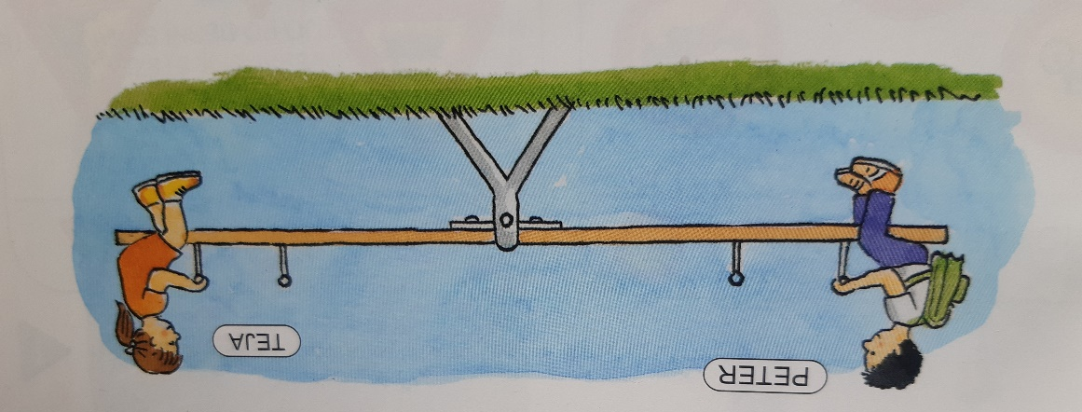
GUGALNICA JE LAHKO TEHTNICA. KAJ SE ZGODI, ČE PETER SPUSTI TORBO NA TLA?
Danes boš naredil namizno gugalnico, ki lahko postane tudi tehtnica. Potrebuješ predmet v obliki valja. Ravnilo ali šablono in dva enaka kovanca. Čez ležeč valj položiš ravnilo. Na vsak konec ravnila pa po en kovanec enake vrednosti
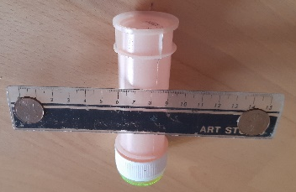
Nato naredi še tehtnico:
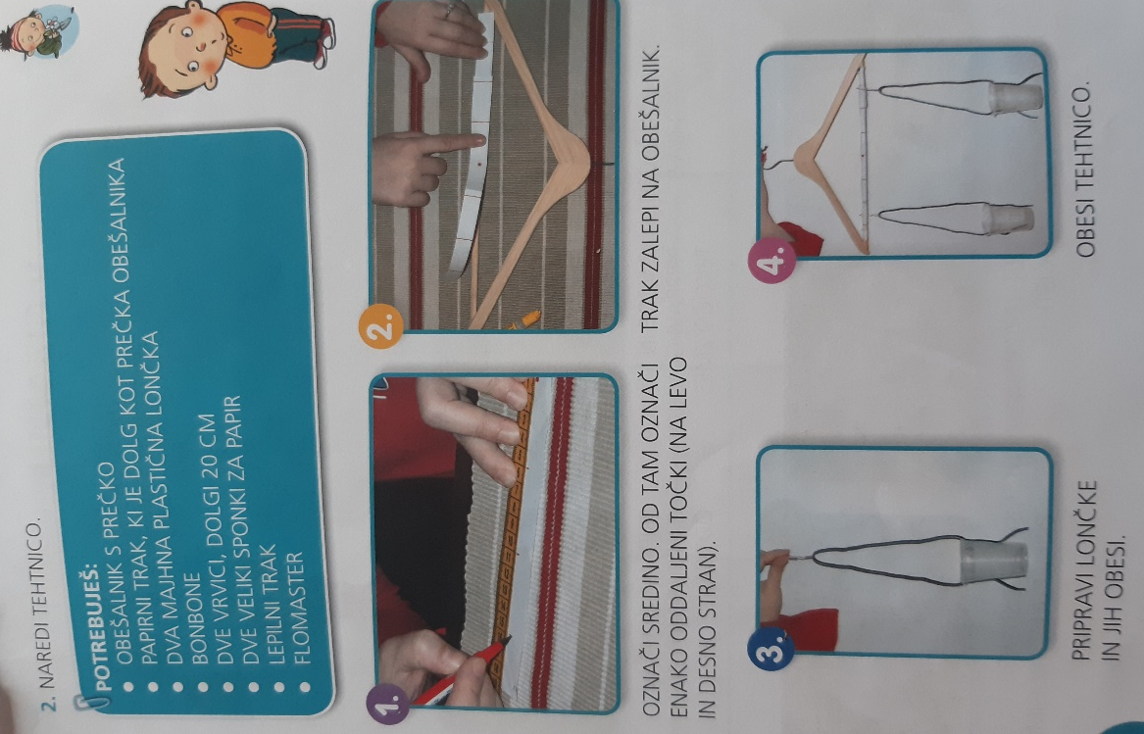
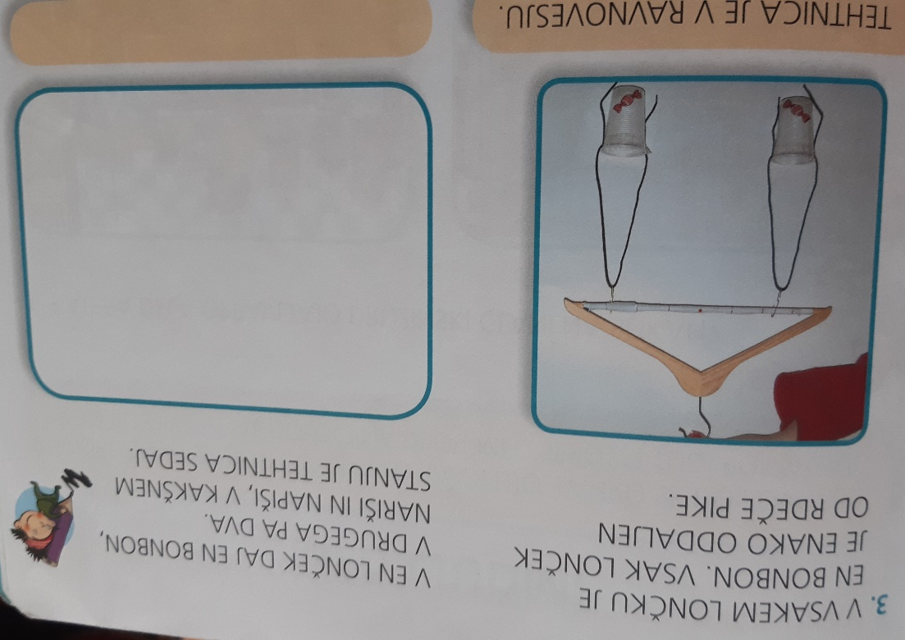
ŠPO: Vaje s kolebnico.

